**中科UMajor大学专业课学习资源数据库简介**

“中科UMajor大学生专业课学习数据库”(简称UMajor数据库)是一款专业性的、具有完备学科体系、以大学阶段各学科门类的专业课程学习资源为收录对象的数据库。

首先，UMajor数据库是一个收录了海量学习资源的知识仓库。UMajor数据库并不是单纯的试题库，而是完全按照教育部最新版“学科专业目录”来设置学科体系、以专业课程教辅资料为收录对象，现已收录理学、工学、经济学、管理学、法学、文学等十二大学科门类专业课程的知识脉络剖析、重点难点归纳、知识扩展学习资料、知识点同步练习试卷等资源，供学生开展自主性学习、以及通过答题练习的方式来验证自己对知识点的掌握程度，从而提高自己的专业课知识运用能力；

其次，UMajor数据库也是一个功能完备的在线学习平台。UMajor数据库为学生提供了自主学习、模拟练习、辅助学习、交互式学习等16项实用学习工具，有助于学生提高学习效率、夯实学习基础，进而提高学习成绩。

最后，除了提供面向学生的学习服务功能之外，UMajor数据库还提供了完备的教辅功能。对教师而言，通过该数据库的各种辅助教学功能，教师可以查找试题编写试卷、组织在线无纸化考试、与学生互动教学，进而方便快捷地构建考试和教学平台系统，实现对教学、考试、学习的高效管理。

**一、数据库应用价值**

对**高校图书馆**而言，通过UMajor数据库全面而灵活的后台管理功能，可以将各种专业课辅导书籍数字化后导入到数据库中，建成符合本校专业特色的学科知识仓库，从而不仅为学生进行自主性学习提供更加专业的学科化知识服务，更能充分发挥出图书馆在知识传承和衍生创新的过程中，所承担的知识原料供应与催化的服务职能。

对**教学部门（教师）**而言，通过UMajor数据库的各种辅助教学功能，教师可以查找试题编写试卷、组织在线无纸化考试、与学生互动教学，进而方便快捷地构建考试和教学平台系统，实现对教学、考试、学习的高效管理。

对广大**高校学生**而言，通过UMajor数据库海量的专业课学习资源和全面的学习练习功能，学生不仅可以在平时根据自己的个性化需求来进行专业课的预习和巩固复习，同时也可以在考前进行专项强化练习和模拟自测，从而使学习重点更加突出、学习更加有针对性，进而夯实学习基础，提高学习效率和学习成绩。

**二、数据库主要功能**

中科UMajor数据库分前台应用系统（即学生应用端）和后台管理系统（即教师管理端）。前台应用系统包括课程学习、综合模拟自测、专项练习、我的课程、我的题库、错题记录、错题组卷、成绩曲线、在线考试、数据检索等主要功能模块；后台管理系统包括用户管理、访问量统计、组织在线考试、考试统计等主要功能模块。

**■ 课程学习——**收录十二大学科门类的各门课程的知识点脉络图、知识扩展学习资料等资源，以及数万套章节同步练习试卷，供学生进行课程预习、课程复习、知识点扩展学习以及通过答卷练习来检验自己对知识点的理解和掌握程度。

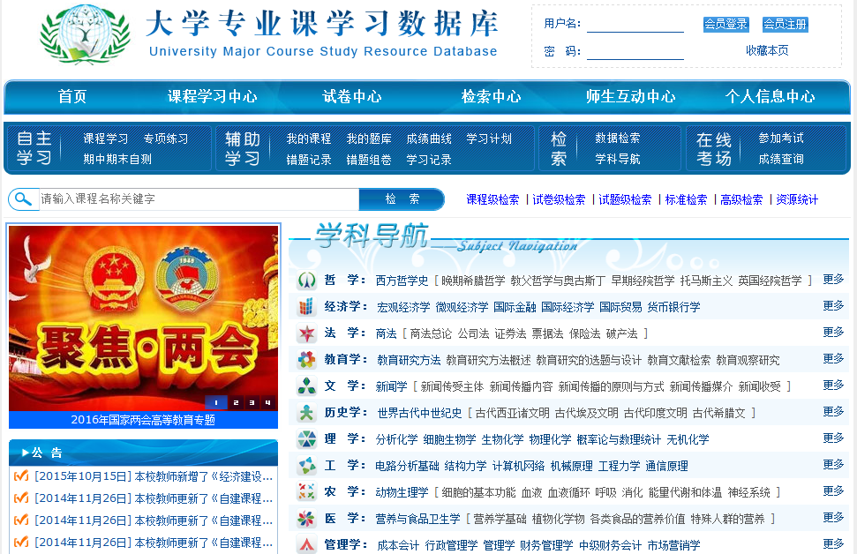

■ 期中期末自测——为了便于学生在期中期末考试之前，对所学课程进行系统性地复习和自测练习，UMajor数据库提供了“综合模拟自测”功能。在该功能中，学生可以选取多个章节（知识模块）的试题，以自测练习的方式来验证自己的学习成效和对各知识模块的掌握程度。自测练习答卷之后，系统将展现每一道试题的正确答案和知识点解析。

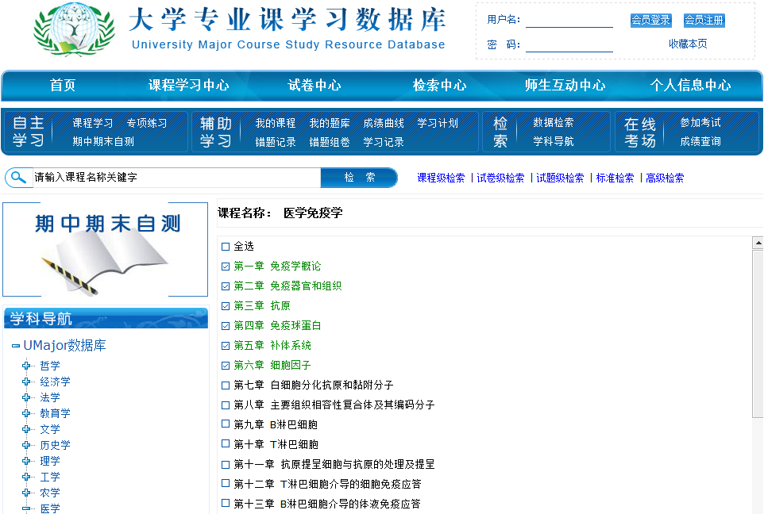

■ 成绩曲线——通过“成绩曲线”功能，学生可以随时了解自己以往的答卷情况（答卷时间、试卷名称、成绩等），并查看历次答卷过程中各个题型的答对率，进而找出自己学习的薄弱环节，并进行有针对性的强化练习（可配合使用“专项练习”功能）。

■ 在线考试——通过在线考试功能，被授权的学生可以通过计算机网络参加教师组织的各种随堂考试、正式考试或作业考试。考试结束后，UMajor数据库将对所有考生的客观题试卷部分自动判分，并自动计算该次考试的平均分、及格率、参考人数、名次等数据。

■ 错题记录——“错题记录”是UMajor数据库独有的学习功能，该功能将对学生的复习备考提供最实用的帮助，使用“错题记录”也是学生提高学习效率、提升学习质量、夯实学习基础、创造优秀成绩的最重要手段。学生在使用UMajor数据库进行答卷练习的过程中，凡是做错的试题都将被自动保存到“错题记录”中，便于学生日后进行分析总结和强化记忆。

学生可以随时查看自己以往答错的试题，查看该道试题的正确答案和知识点解析，并可以向该题添加“解题心得”。“错题记录”功能将在极大程度上便于学生找出自己学习中的薄弱环节，使学习重点更加突出、学习更加有针对性，进而夯实学习基础，提高学习效率和学习成绩。

■ 错题组卷——在“错题组卷”功能页面中，学生可以分学科、分题型查看自己全部做错过的试题分布情况，并可以抽选某一学科下的错题重新组成一套试卷供自己练习。因为该试卷内的试题均为该学生以往做错过的试题，因此对于检验学生对知识点的掌握程度、验证学生的学习效果将会有极大的帮助。

■ 微信客户端——随着智能手机的普及率越来越高、网络通讯技术越来越发达，社交软件也越来越得到了学生们的青睐。学生通过微信这一社交软件进行移动学习已经成为一种趋势，这使得微信客户端亦成为学生重要的学习资源。

中科UMajor大学专业课学习资源数据库为同学们不仅提供了电脑WEB版、同时还提供了微信公众号服务，便于同学们能充分利用零散时间复习备考。

（1）课程中心

收录十二大学科门类的各门课程的知识点脉络图、知识扩展学习资料等资源，以及数万套章节同步练习试卷，供学生进行课程预习、课程复习、知识点扩展学习以及通过答卷练习来检验自己对知识点的理解和掌握程度。

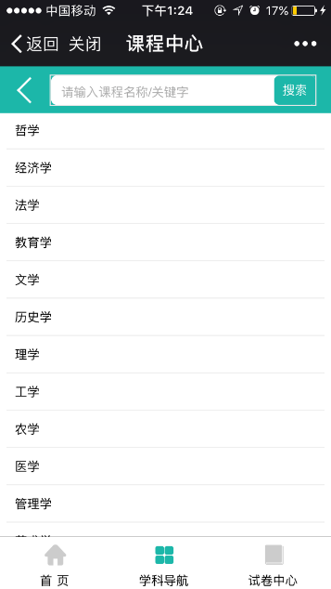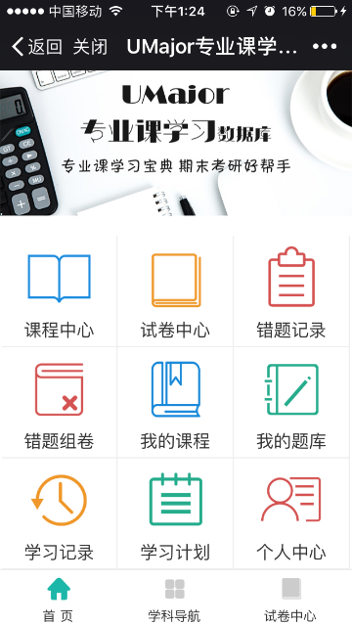

（2）试卷中心

收录十二大学科门类的数万套章节同步练习试卷，供学生通过答卷练习来检验自己对知识点的理解和掌握程度。

（3）“错题记录”与“错题组卷”

错题记录和错题组卷为UMajor数据库微信端所独有的学习功能。“错题记录”功能可以自动记录学生答错过的试题（记录单独的试题，而非整套试卷），便于学生随时对这些试题进行分析总结或强化记忆。“错题组卷”功能支持学生将自己答错过的试题重新组成一套试卷、进行二次模拟自测，以检验自己的学习成效。

**三、主要技术指标**

1、收录学科：现已收录（除军事学外）十二大学科门类的746门课程。

2、主要功能：UMajor分前台应用系统（即学生应用端）和后台管理系统（即教师管理端）。前台应用系统包括课程学习、专项练习、综合模拟自测、错题记录、错题组卷、成绩曲线、在线考试等16个主要功能模块；后台管理系统包括自建题库、访问统计、组织在线考试、考试统计、用户管理等15个主要功能模块。

3、检索方式：提供快速检索、标准检索、高级检索和学科导航检索。检索字段包括课程名称、试卷名称、知识模块、题干、答案及解析等字段。

4、技术标准：基于Windows NT架构操作系统和SQL、IIS平台，提供B/S方式的WEB数据库服务。

5、数据标引：采用专业化深度标引工具，题库内任一试题均标引为主题干、副题干、多媒体附件、选项A、选项B、选项C、选项D、选项E…、答案、知识点解析等39个字段，使数据库具有高扩展性和灵活性。

6、版权保护：UMajor项目组拥有专业化的题库资源编委会，百余位著名高校教育专家严格把关，精心编写整理，保证UMajor数据库内全部试卷及学习资料的权威性、实用性和时效性。UMajor数据库拥有国家版权局颁发的《计算机软件著作权登记保护证书》和十余所出版社及著名高校教育专家签署的《版权许可授权书》。